السنة الدراسية: 2023/2024
متوسطة مولياط الحبيب – وهران المستوى: أولى متوسط
اختبار الثلاثي الثالث في مادة العلوم الفيزيائية والتكنلوجية المدة: ساعة ونصف

الجزء الأول: (12ن)
الوضعية الأولى: (6ن)

قامت الأم بتخضير خليطين بهدف التخضير لحلويات العيد حيث:
- الخليط الأول: قامت بمزج حجم من الماء قدره V=80 mL مع كمية من الزيت V= 7mL لتحضير مكونات الكعك
- الخليط الثاني: قامت بمزج مسحوق ملون كتلته m= 5g مع حجم من الماء قدره V= 0.25 L من أجل تحضير ملون غدائي
- حدد نوع كل خليط
- أي من الخليطين نعتبره محلولا مائيا؟ علل اجابتك
- احسب تركيز المحلول المائي المتحصل عليه (قانون – تعويض – نتيجة)
- قامت الأم باضافة ملعقة اضافية من المسحوق فلاحظت ترسب المسحوق في قاع الاناء
- ما هو سبب ترسب المسحوق في قاع الاناء؟ وكيف نسمي هذا النوع في هذه الحالة؟
- ارفق كل نوذج حبيبي الى الخليط الخاص به (الأول و الثاني)(دون اعادة للرسم)
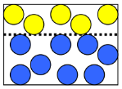
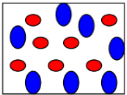

النموذج الحبيبي ( ب)
النموذج الحبيبي ( أ )

الوضعية الثانية: (6ن)
تطرق غسان رفقة استاذته لمختلف الأوساط الضوئية وذلك من خلال تسليط الضوء على أجسام مختلفة، استنادا على مكتسباتك من هذه التجارب اليك الوثيقة التالية لديك 03 صناديق مغلقة بإحكام مع النظر عبر ثقبها تمعنها جيدا ثم اجب عن الأسئلة المراففة:
3
2
1
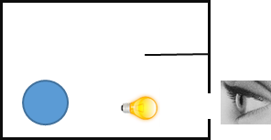
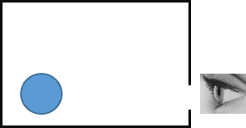
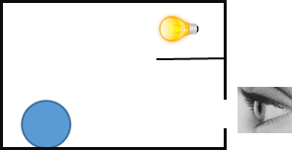

- انقل ثم اتمم الجدول التالي:
رقم الصندوق | هل يمكن رؤية الكرة؟ | ولماذا؟
(1) | ................ | ...................................................
(2) | ................ | .............................................
(3) | ................ | .................................................

- استنتج شروط رؤية العين للجسم (الكرة)
- كيف يمكن أن نميز بين مختلف الأوساط الضوئية (قدم تعريفا لكل وسط ضوئي مع ذكر مثالين عن كل وسط )

الوثيقــــة 2

الصفحة 1 من 2 اقلب الصفحة

الجزء الثاني: (08ن)
الوضعية الإدماجية:
في صبيحة 11 اوت 1999 كان فواز يسير رفقة صديقه أحمد وبينما هما يتحادثان فاذا بالشمس بدأت تحجب وبدأ الظلام يحل تدريجيا فاندهش أحمد لهذه الظاهرةالغريبة، حينها ابتسم فواز وقال له ألا تعرف هذه الظاهرة لقد درسناها في السنة الأولى متوسط وتتمثل في "ظاهـرة كســــــــــــوف الشمـــس". (الوثيقة3)
على ضوء هذا الحوار وما تعلمته من دروسك:
- لو كنت مكان فواز فكيف يمكنك تفسير هذه الظاهرة؟
- في أي حالة نلاحظ تشكل المنطقة 1 فقط
- استخرج من الوثيقة 3 منبعين ضوئيين مختلفين مبينا نوع كل منهما
- ينتشر الضوء في الأوساط الضوئية المتجانسة الشفافة وفق حزم ضوئية، اذكرها مع رسم توضيحي لكل حزمة ضوئية
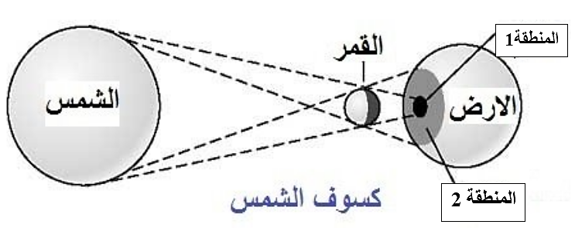

الوثيقة 3

قراءة السؤال بتمعـــــــــــن
المحافظة على نظافة الورقة
تنظيم الاجابة



صفحة 2 من 2 أستاذة المادة تتمنى لكم كل التوفيق

اىلعتن 1:................................. لمىبؼن اضوئي.
اىلعتن 2:................................ لمىبؼن اضوئي.
اىلعتن 3:................................ لمىبؼن اضوئي

